Animação e Intervenção Sociocultural

2010/2011



Sociedade da
Informação



Cátia Praxedes
Susana Santos

Instituto Politécnico de Setúbal
Escola Superior de Educação
Licenciatura em Animação e Intervenção Sociocultural
1º Ano
Disciplina: Tecnologias e Comunicação
Docente: Prof. Luís Varela

“Sociedade da
Informação”

Cátia Praxedes nº100129...
Susana Santos nº100129031

Setúbal
Maio, 2011

“Há conhecimento de dois tipos: sabermos sobre um assunto, ou sabermos onde podemos encontrar informação sobre ele.”

Samuel Johnson

Índice

1. Introdução 5
2. Definição de Sociedade da Informação 6
3. Características da Sociedade da Informação 7
3.1. O Livro Verde para a Sociedade da Informação em Portugal 7
3.2. Estratégia de Lisboa para a Sociedade da Informação 9
3.2.1. Vertente Ecológica 9
3.3. Plano Tecnológico 10
4. Desafios e impactos da Sociedade da Informação 11
5. Conclusão 13
6. Webgrafia 14
Índice de Ilustrações 15
Índice de Tabelas 15
Índice de Gráficos 15

1. Introdução
O presente trabalho enquadra-se no contexto da unidade curricular Tecnologias e Comunicação, leccionada pelo professor Luís Varela, e está integrada no 2º Semestre do 1º Ano da Licenciatura em Animação e Intervenção Sociocultural.
Sendo esta unidade curricular baseada completamente nas tecnologias da informação e comunicação, seria essencial ter conhecimento sobre a Sociedade da Informação que actualmente domina grande parte do mundo.
Este trabalho encontra-se dividido em 3 partes principais: a definição de sociedade da informação, indicação das suas características e os impactos que têm na sociedade actual. Pretende assim dar a conhecer a sociedade da informação, muito resumidamente, pois é um tema sobre o qual é possível encontrar muita informação.
Para a sua realização, foram utilizadas diversas pesquisas online, baseadas nas indicações dadas pelo professor. Os sites utilizados encontrar-se-ão na webgrafia.


2. Definição de Sociedade da Informação

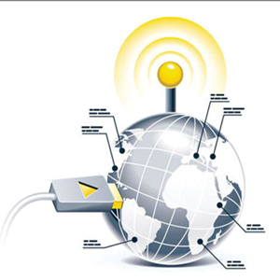
Todos os acontecimentos têm impactos positivos e negativos na sociedade. A sociedade da informação provém então como consequência da guerra do Vietname. Para que os Estados Unidos não perdessem a guerra, foi necessário encontrar uma alternativa melhor, e esta foi encontrada através da informação. “Quem domina a informação domina o mundo” era o seu lema para vencer. Assim apartir deste ponto assistiu-se a um desenvolvimento das telecomunicações e da informática como suportes da sociedade da informação.
Esta permite interactividade, pois com o desenvolvimento da internet, podemos ter acesso a quase tudo e fazer com que todas as mensagens cheguem aos seus destinos sem problemas. É nisto que consiste a informação, na passagem de conhecimentos sem grandes limitações.
A sociedade da informação tornou-se assim um factor de produção. Hoje em dia é um termo importante na evolução social e determina por vezes o comportamento dos povos. Como os americanos defendiam, actualmente quem é detentor de grande informação, controla diversos sectores, ao contrário de quem não tenha essa possibilidade.
Fig. 1 - O mundo como porto de informação

2.1. Relação entre Sociedade da Informação e Tecnologias da Informação e Comunicação

As tecnologias de informação e comunicação são um elemento fundamental na transmissão de informação na nossa sociedade. Qualquer pessoa que tenha acesso a um computador com internet, tem a possibilidade de aceder a diversas áreas de informação, e realizar também troca das mesmas através da interactividade.
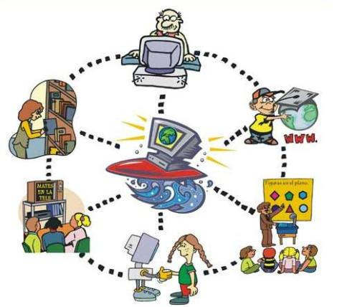
Autores como Ramonet (2002) defendem que as Tecnologias da Informação têm um papel central que acaba por influenciar o pensamento. Esta ideia mostra que estas tecnologias influenciam também comportamentos profissionais e sociais.
Fig. 2 - Através das TIC a informação espalha-se mais rapidamente
Na União Europeia foram criadas diversas políticas como o eEurope, no qual são propostos planos de incentivo ao recurso de Tecnologias da Informação e Comunicação em todos os sectores de actividade, tendo como objectivo o crescimento económico, criação de postos de trabalho, e também a melhoria da qualidade de vida dos habitantes, não só na Europa, como também em todo o mundo.

3. Características da Sociedade da Informação
3.1. O Livro Verde para a Sociedade da Informação em Portugal

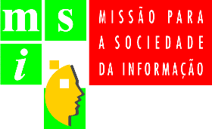
Tudo se iniciou com a criação da Missão para a Sociedade da Informação para responder ao que foi estabelecido na Resolução do Conselho de Ministros nº 16/96 de 21/3/96. Esta resolução estabeleceu também um mandato de forma a “promover um amplo debate nacional sobre o tema sociedade da informação, tendo em vista a elaboração de um Livro Verde que, nomeadamente, contenha propostas de medidas a curto, médio e longo prazos, a ser presente à Assembleia da República”.
Fig. 3 - Logotipo da Missão para a Sociedade da Informação e criadora do Livro Verde
Assim, a 17 de Abril de 1997 foi aprovado pelo Conselho de Ministros o Livro Verde para a Sociedade da Informação em Portugal, com o contributo de diversos autores, e apresentado à Assembleia da República a 30 de Abril do mesmo ano.
Para a sua realização, foi necessário o contributo de diversos representantes das áreas de todos os Ministérios, incluindo o presidente da Equipa da Missão para a Sociedade da Informação (representante também do Ministro da Ciência e da Tecnologia) e o próprio Ministro da Ciência e da Tecnologia, José Mariano Gago, na altura.
É neste documento que se estabelece os objectivos da Sociedade da Informação:

- Melhoria do bem-estar dos cidadãos
- Inovação no ensino e na formação profissional
- Acesso ao saber
- Desenvolvimento de novas actividades económicas
- Aumento da oferta de emprego com níveis de qualificação mais elevados
Fig. 4 - O bem-estar profissional na utilização das TIC é um dos objectivos da Sociedade da Informação
Mas o Livro Verde não abarca apenas aspectos positivos. É detentor também de possíveis barreiras existentes no acesso à Sociedade da Informação, a nível económico, educacional e cultural, bem como dos riscos provenientes do fenómeno de info-exclusão, ou seja, da exclusão de uma grande camada populacional devido à falta de acesso a informação.
É neste livro também que se estabelecem medidas políticas para a Sociedade da Informação, mas não de forma detalhada, apenas pré-estabelecida. Estas medidas levarão posteriormente à elaboração de Planos de Acção em Portugal para que este não sofra do fenómeno anteriormente referido.
Segundo o Ministro da Ciência e da Tecnologia da altura (José Mariano Gago), a Sociedade da Informação baseia-se em 4 pilares:

Cidadania | Contra a exclusão
Conhecimento | Contra a manipulação do espírito
Liberdade | Contra a opressão
Inovação | Contra os monopólios

Tabela 1 - Pilares da Sociedade da Informação

3.2. Estratégia de Lisboa para a Sociedade da Informação

A estratégia de Lisboa é um plano de desenvolvimento estratégico definido pela União Europeia e aprovado em 2000. É conhecida também como a Agenda de Lisboa.
Esta estratégia foi criada com o objectivo de melhorar a economia da União Europeia, e para que existisse um crescimento económico de longa duração, este necessitava da melhoria do emprego e maior coesão social. Assim, para cumprir estes objectivos gerais, foram definidos objectivos específicos que passam pela preparação da transição para uma sociedade e economia com maior necessidade da Sociedade da Informação e de investigação e desenvolvimento e pela modernização do modelo social europeu, de modo a lutar contra a exclusão social.

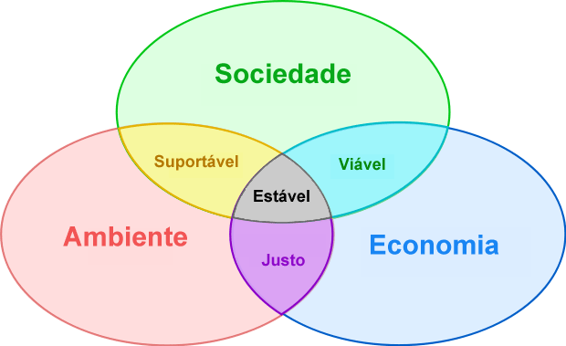
3.2.1. Vertente Ecológica
Em 2001 foi adicionada uma vertente de dimensão ecológica, com o objectivo de observar e prevenir as consequências a nível económico, sociológico e ecológico que as políticas poderão provocar, sendo estas três vertentes juntas designadas por Desenvolvimento Sustentável.
Fig. 5 - Vertentes do Desenvolvimento Sustentável
Em 2004 surgiu a necessidade de fixar prioridades para que existisse um Desenvolvimento Sustentável dentro da Sociedade da Informação. Essas prioridades, estabelecidas por José Manuel Durão Barroso passam por “melhorar o investimento em redes e em conhecimento, reforçar a competitividade da indústria e dos serviços e promover o prolongamento da vida activa.”

Gráfico 1 - Alterações da Estratégia de Lisboa
3.3. Plano Tecnológico
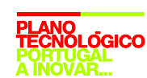

O plano Tecnológico surgiu como uma das aplicação da Estratégia de Liiboa, para o Crescimento e Competitividade do Programa Nacional para o Crescimento e o Emprego e começou a ser aplicado apartir do XVII Governo Constitucional.
Fig. 6 - Logotipo do Plano Tecnológico

Este plano traduz-se como uma estratégia de crescimento e competitividade baseada no conhecimento, tenoclogia e inovação. A sua implementação foi inserida na coordenação da Estratégia de Lisboa, de forma a dinamizar e acompanhar a excecução das medidas previstas.

Baseia-se em três eixos:
- Conhecimento - com o objectivo de dar aos portugueses qualificações mais elevadas e assim elevar os níveis educativos da população e mobilizando-a para a Sociedade da Informação
- Tecnologia – Apostando na melhoria das competências científicas e tecnológicas nacionais, públicas e privadas, incentivando as empresas para a criação de novos postos trabalho mais qualicados
- Inovação – facilitando a produção aquand o do contacto com desafios impostos pela globalização.

4. Desafios e impactos da Sociedade da Informação
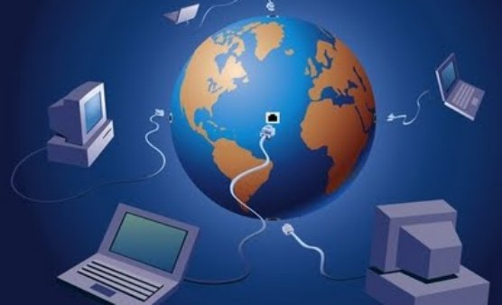
A sociedade da informação não se construiu de forma simples e rápida. Demorou o seu tempo a tornar-se totalmente eficaz e precisa.
Fig. 7 - Um dos desafios da Sociedade da Informação é que a informação chegue a todos os cantos do mundo, para isso e necessário investir
Como se baseia nas tecnologias de informação e comunicação, é previsível que, com o melhoramento destas, também a sociedade da informação avance no seu sentido tecnológico e científico. Como ponto bastante positivo, podemos contar com as novas tecnologias para a educação e emprego - como a possibilidade da educação a distância, bibliotecas digitais, videoconferência, correio electrónico, voto electrónico, serviço bancário e comércio on-line e trabalho à distância.
Mas nem tudo é positivo, e a sociedade da informação depara-se também com pontos negativos:
- Preocupações com as implicações sociais das novas tecnologias
- Não reconhecimento de ética relativamente à tecnologia
- Aprofundamento de desigualdades sociais, desta vez, sobre o eixo do acesso à informação
Outros desafios que a sociedade da informação necessita de ultrapassar podem ser de carácter técnico e económico, cultural, social e legal, e mesmo os de natureza psicológica e filosófica.
Segundo Leal (1996), os desafios éticos da sociedade da informação podem ter graves consequências:
- Perda de qualificação, levando ao desemprego
- Perda de comunicação interpessoal (devido à possibilidade de contactar com pessoas através de um computador, perde-se um pouco do contacto pessoal)
- Perda de privacidade (possibilidade de invasão e violência visual)
- Perda de controlo sobre a vida pessoal e do sentido de identidade (o ser humano pode perder o controlo sobre a sua mente e atribuir a si próprio uma vida virtual, pensando ser verdadeira)

Mas para combater estas consequências, Brook e Boal (1995) criaram estratégias para lutar contra a tecnologia virtual, de forma a impedir simulações de relacionamentos em vez de interacções entre os seres humanos e para impedir que trabalhadores caiam no desemprego por não terem acesso à informação e a melhores qualificações para obter empregos melhores.
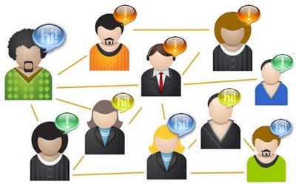

Fig. 8 - A solução para as consequências da Sociedade da Informação passaria por cortar relações entre indivíduos on-line e passar a existir interacções a nível pessoal

Actualmente as novas tecnologias exigem investimentos por parte das instituições públicas, culturais, económicas e sociais, de forma a elevar a capacidade tecnológica das suas populações.

5. Conclusão

Com a realização deste trabalho, ficámos a conhecer melhor o percurso da Sociedade da Informação até aos dias de hoje.
Actualmente, as novas tecnologias são a base de quase todas as actividades realizadas pelo ser humano, e a informação, que antigamente era adquirida através de livros, é hoje adquirida através da Internet. Também o desenvolvimento das tecnologias, levou a uma sociedade da informação de grande dimensão. É possível para quase toda a população aceder a informação disponibilizada on-line. Mas não deve ser esquecido nunca que a Sociedade da Informação é provocadora de diversas desigualdades sociais, pois nem todas as pessoas têm possibilidades para a aceder a toda esta informação que é disponibilizada. Mas actualmente, toda a gente esquece-se um pouco disso, e acaba por excluir quem não tem as mesmas possibilidades de acesso.
Durante todo o percurso, desde o inicio da pesquisa até à conclusão do trabalho, passámos por diversas dificuldades no que toca ao acesso de determinadas informações, por estarem dispostos on-line noutras língua que não a portuguesa. Tentámos pesquisar sempre em páginas portuguesas, para evitar lacunas e também para conhecermos um pouco melhor a situação de Portugal na Sociedade da Informação.
Somos um país pequeno, mas actualizado.

6. Webgrafia

ASCENSÃO, J. Oliveira, Prof. Doutor - http://www.apdi.pt/APDI/DOUTRINA/GLOBSOCI.pdf - Definição de Sociedade da Informação
COELHO, José Dias - http://www.umic.pt/images/stories/publicacoes/LivroVerde1997.pdf - Livro Verde
DWYER, Tom; FREITAS, Christiana - http://revista.ibict.br/liinc/index.php/liinc/article/viewFile/197/113 - Desafios e Impactos da Sociedade da Informação
GAIO, Sofia; GOUVEIA, Luís Borges - http://www2.ufp.pt/~lmbg/livro_si04.htm - Definição de Sociedade da Informação e relação com as TIC
http://europa.eu/legislation_summaries/information_society/index_pt.htm - Legislação Europeia da Sociedade da Informação
http://pt.wikipedia.org/wiki/Estrat%C3%A9gia_de_Lisboa – Estratégia de Lisboa
http://pt.wikipedia.org/wiki/Sociedade_da_informa%C3%A7%C3%A3o - Definição de Sociedade da Informação
http://pt.wikipedia.org/wiki/Sociedade_da_informa%C3%A7%C3%A3o – Definição de Sociedade da Informação
http://www.acesso.umic.pt/docs/lverde.htm - Caracterização do Livro Verde
http://www.apdsi.pt/main.php?srvacr=pages_207&mode=public&template=frontoffice – Associação para a promoção e desenvolvimento da Sociedade da Informação
http://www.infoescola.com/informatica/tecnologia-da-informacao-e-comunicacao/ - Definição de Sociedade da Informação e relação com as TIC
http://www.mctes.pt/?idc=19&idi=364&idt= - Legislação Portuguesa da Sociedade da Informação
http://www.planotecnologico.pt/InnerPage.aspx?idCat=31&idMasterCat=30&idLang=1&site=planotecnologico – Plano Tecnológico
http://www.planotecnologico.pt/pt/estrategiadelisboa/linhas-prioritarias/lista.aspx - Estratégia de Lisboa
JOHNSON, Samuel - http://pensador.uol.com.br/frases_informacao/ - Frase da Epígrafe
WERTHEIN, Jorge - http://www.scielo.br/pdf/%0D/ci/v29n2/a09v29n2.pdf - Desafios e Impactos da Sociedade da Informação

Índice de Ilustrações

Fig. 1 - O mundo como porto de informação 6
Fig. 2 - Através das TIC a informação espalha-se mais rapidamente 7
Fig. 3 - Logotipo da Missão para a Sociedade da Informação e criadora do Livro Verde 7
Fig. 4 - O bem-estar profissional na utilização das TIC é um dos objectivos da Sociedade da Informação 8
Fig. 5 - Vertentes do Desenvolvimento Sustentável 9
Fig. 6 - Logotipo do Plano Tecnológico 9
Fig. 7 - Um dos desafios da Sociedade da Informação é que a informação chegue a todos os cantos do mundo, para isso e necessário investir 10
Fig. 8 - A solução para as consequências da Sociedade da Informação passaria por cortar relações entre indivíduos on-line e passar a existir interacções a nível pessoal 11

Índice de Tabelas
Tabela 1 - Pilares da Sociedade da Informação 8

Índice de Gráficos
Gráfico 1 - Alterações da Estratégia de Lisboa 9

